REPUBLIKA SLOVENIJA
MINISTRSTVO ZA FINANCE
Šmartinska cesta 55, 1000 Ljubljana tel.: +386/1/478-2884 fax.: +386/1/478-2746

Zahtevek za neposredno oprostitev plačila davka (obrazec DP-Npt)
Uporabniška navodila

© Republika Slovenija - Ministrstvo za finance
Reprodukcija po delih ali v celoti, na kakršenkoli način in v kateremkoli mediju, ni dovoljena brez pisnega dovoljenja Ministrstva za finance. Kršitve se sankcionirajo v skladu z zakonodajo.

Kazalo
Kazalo 2
1. Uvod 3
2. Portal eDavki 3
3. Vnos podatkov v obrazec 6
3.1 Podatki upravičenca 7
3.2 Kontaktna oseba 7
3.3 Drugi podatki oprostitve 7
3.4 Dobavitelj/Uvoz – Selitev 9
3.5 Vrste neposrednih oprostitev 10
3.6 Priloge 16
3.7 Brisanje vrstic na obrazcu 17
3.8 Oddaja obrazca 18
3.9 Popravki 20
3.10 Storno (umik vloge) 23
4. Prejeti dokumenti 26

Uvod
Zahtevek za neposredno oprostitev plačila davka se vloži le za transakcije, ki so priznane v osnovnem potrdilu, ki ga izda Diplomatski protokol Ministrstva za zunanje in evropske zadeve.

Neposredna oprostitev plačila davka se uveljavlja pri:
- nabavi in finančnem najemu prevoznega sredstva;
- nabavi in finančnem najemu nepremičnin za službene potrebe ob ugotovljeni vzajemnosti;
- nabavi večjih vrednosti za službene potrebe, ki so povezane z investicijami v nepremičnine;
- pogodbenem oziroma naročniškem razmerju za priključke, ki so vezani na poslovni oziroma stanovanjski prostor in upravičenca, vključno z naročniškimi razmerji za mobilne storitve;
- nabavi energentov, ki se uporabljajo kot pogonsko gorivo in
- uvozu blaga za službene potrebe in osebne potrebe ob selitvi, ko upravičenci prvič prevzemajo dolžnost v Sloveniji.

Neposredna oprostitev plačila davka se uveljavlja tudi za druge nabave blaga in storitev, če tako urejajo mednarodne pogodbe ali sporazumi, katerih pogodbenica je Republika Slovenija.

Zahtevku za izdajo neposrednega potrdila se priloži ustrezno dokazilo (npr. predračun, ponudbo, pogodbo, prevozni dokument/tovorni list, seznam selitvenih predmetov, prometno dovoljenje, račun ali podoben dokument).

Pravne podlage:
- 50. in 54. člen Zakona o davku na dodano vrednost – ZDDV-1,
- 17. člen Zakona o trošarinah - ZTro-1,
- Pravilnik o pogojih in načinu oprostitve davkov za diplomatska predstavništva, konzulate, agencije in organe Evropske unije ter mednarodne organizacije v skladu z mednarodnimi pogodbami, ki obvezujejo Republiko Slovenijo – v nadaljnjem besedilu: pravilnik,
- mednarodne pogodbe, protokoli ali sporazumi, katerih pogodbenica je Republika Slovenija.

Portal eDavki
Portal eDavki se nahaja na povezavi https://edavki.durs.si/.
Po uspešni registraciji in vstopu v portal eDavki se v primeru oddaje obrazca zase izbere sebe (na sliki označeno z rumeno). Če se oddaja obrazec za zastopano osebo s seznama, se klikne na to osebo na seznamu (na sliki označeno z rdečo).

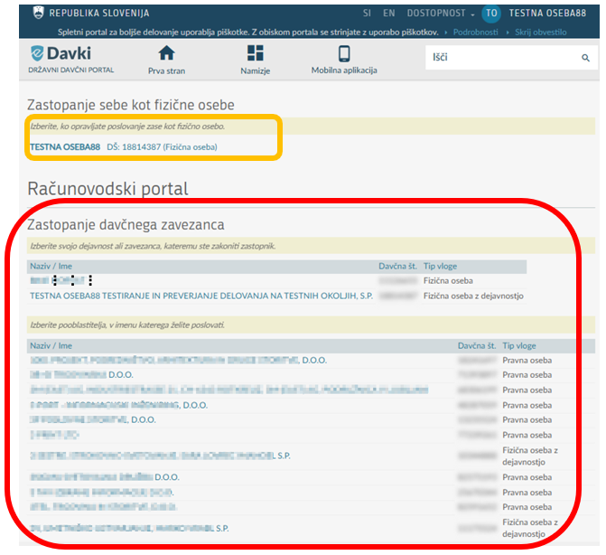

Če se klikne na zastopano osebo, se odpre namizje zastopane osebe, na katerem se v levem stranskem meniju izbere/klikne razdelek »Upravičenci MZEZ«.
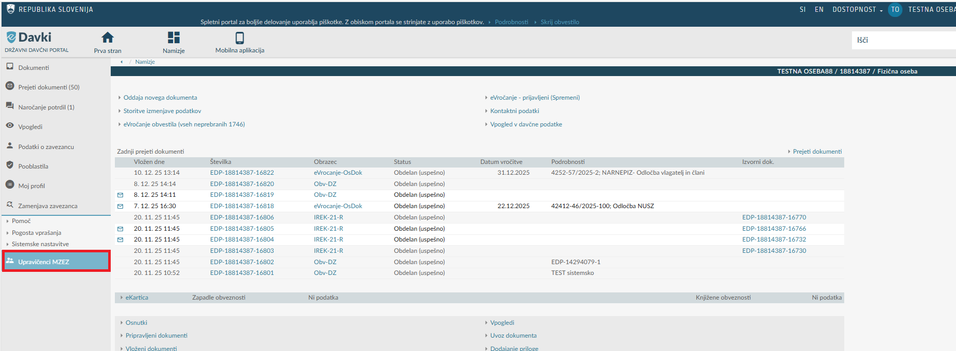

Odpre se nova stran, na kateri se izbere »Neposredno potrdilo«. S klikom na »Neposredno potrdilo« se odpre obrazec »Zahtevek za neposredno oprostitev plačila davka«, v katerega je treba vnesti zahtevane podatke.

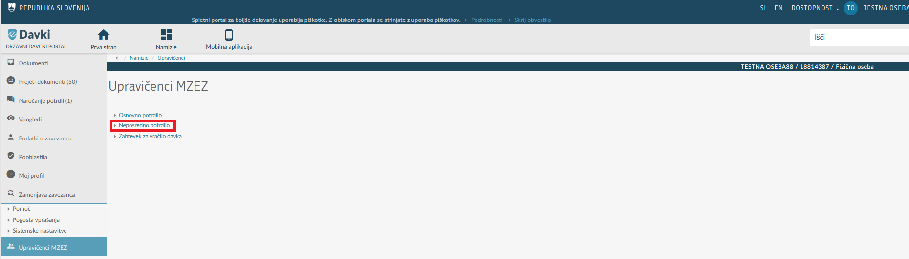

Opozorilo: Obrazec se odpre, če ima zastopana oseba izdano veljano osnovno potrdilo. Če osnovno potrdilo še ni izdano, oddaja zahtevka za neposredno oprostitev plačila davka ni mogoča (sistem javi napako).

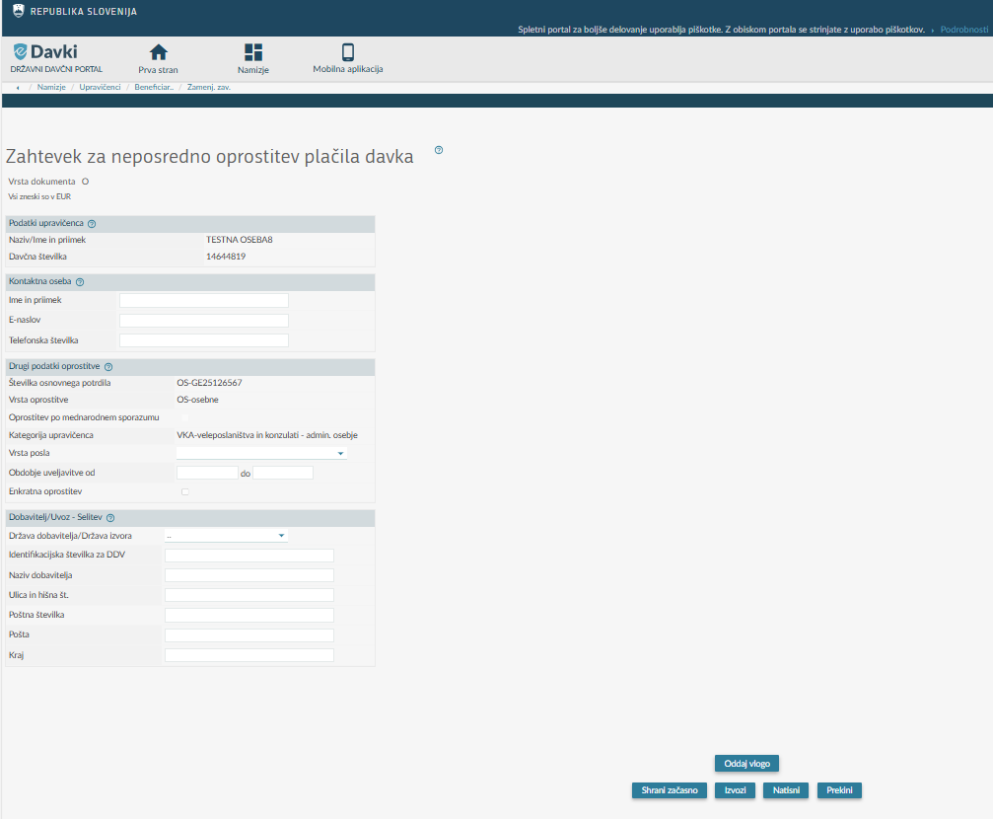

Vnos podatkov v obrazec
Obrazcev vsebuje spodnje sklope podatkov:
- Podatki upravičenca,
- Kontaktna oseba,
- Drugi podatki oprostitve,
- Dobavitelj/Uvoz – Selitev,
- Prevozno sredstvo,
- Pogonsko gorivo,
- Pogodbeno/naročniško razmerje,
- Alkohol in tobačni izdelki,
- Nakup nepremičnine,
- Drugo.

Podatki upravičenca
Podatki o upravičencu (naziv/ime in priimek, davčna številka) se predizpolnijo na podlagi podatkov iz Registra davčnih zavezancev (RDZ) in jih na tem zahtevku ni mogoče spreminjati.

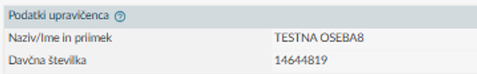

Kontaktna oseba
Vnese se ime in priimek, elektronski naslov in telefonsko številko kontaktne osebe, ki jo davčni organ lahko pozove v zvezi z zahtevkom.
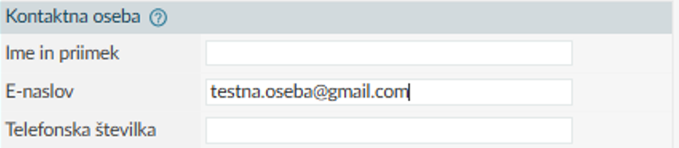

Podatek o elektronskem naslovu se predizpolni z E- naslovom, oddanim na zahtevku za izdajo osnovnega potrdila. Predizpolnjeni podatek se lahko izbriše in vpiše drugega.
Na E-naslov, ki je zaveden na zadnji oddani vlogi s področja funkcionalnosti »Upravičenci MZEZ«, upravičenec prejema obvestila o prejetih dokumentih (izdanih aktih).

Drugi podatki oprostitve
Podatki o številki osnovnega potrdila, vrsti oprostitve, oprostitev po mednarodnem sporazumu in kategoriji upravičenca se predizpolnijo iz osnovnega potrdila.
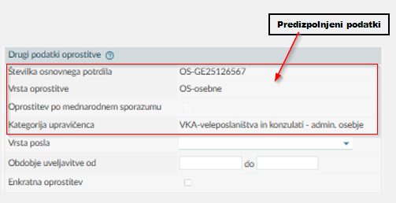

- Vrsta posla

V polju Vrsta posla se iz spustnega seznama izbira med: Uvoz, Pridobitev prevoznega sredstva, Nabava v Sloveniji in Uvoz-Selitev.
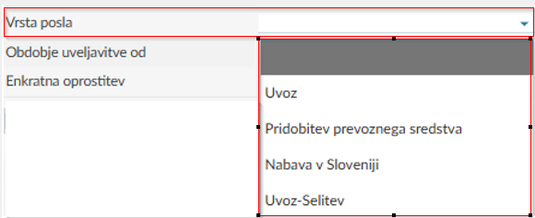

- Uvoz - pri vrsti oprostitve za osebne potrebe ali za službene potrebe je možnost vnosa v sklop »prevozno sredstvo«. Pri vrsti oprostitve za službene potrebe je možnost vnosa tudi v sklopa »alkohol in tobačni izdelki« in »drugo« (npr. nabava večjih vrednosti). Pri vrsti oprostitve za osebne potrebe, kadar tako določajo mednarodne pogodbe, protokoli ali sporazumi, je možno izpolnjevati tudi sklop »drugo«.

- Pridobitev prevoznega sredstva - pri vrsti oprostitve za osebne potrebe ali za službene potrebe je možnost vnosa v sklop »prevozno sredstvo« le, kadar gre za nakup novega prevoznega sredstva v drugi državi članici.

- Nabava v Sloveniji - pri vrsti oprostitve za osebne potrebe je možnost vnosa v razdelke: »prevozno sredstvo«, »pogonsko gorivo« in »pogodbeno/naročniško razmerje«, pri vrsti oprostitve za službene potrebe pa je možnost vnosa v razdelke: »prevozno sredstvo«, »pogonsko gorivo«, »nakup nepremičnine«, »pogodbeno/naročniško razmerje«, »drugo« (nabava večjih vrednosti za službene potrebe, ki so povezane z investicijami v nepremičnine). Vnos v sklop »alkohol in tobačni izdelki« je možen le pri vrsti oprostitve za službene potrebe, kadar tako določajo mednarodne pogodbe (mednarodne organizacije oziroma predstavništva mednarodnih organizacij v Sloveniji), protokoli ali sporazumi (agencije, organi ali predstavništva Evropske unije v Sloveniji). Pri vrsti oprostitve za osebne potrebe ali za službene potrebe, kadar tako določajo mednarodne pogodbe, protokoli ali sporazumi, je možno izpolnjevati tudi sklop »drugo«.

- Uvoz - Selitev - pri vrsti oprostitve za osebne potrebe ali za službene potrebe je možnost vnosa v sklopa »prevozno sredstvo« in »drugo«. V sklop »prevozno sredstvo« se vnese podatke o prevoznem sredstvu, ki ga upravičenec fizična oseba ali veleposlaništvo/konzulat kot pravna oseba kot selitveno blago pripelje iz tretjih držav (vse države, ki niso članice EU) v Slovenijo, ko upravičenci prvič prevzemajo dolžnost v Republiki Sloveniji. Za prevozno sredstvo, ki je del selitvenega blaga, se šteje prevozno sredstvo, ki je že bilo registrirano v državi, iz katere se upravičenec seli.

- Obdobje uveljavitve

Neposredna oprostitev se lahko uveljavlja za določeno obdobje ali enkratno. V polju obdobje uveljavitve se za uveljavitev neposredne oprostitve za sklopa »pogonsko gorivo« in »pogodbeno/naročniško razmerje« vpiše obdobje »od…do« (največ za koledarsko leto oz. največ za čas veljavnosti najemne pogodbe v konkretnem koledarskem letu). Za ostale sklope neposredne oprostitve (»prevozno sredstvo«, »nakup nepremičnine«, »alkohol in tobačni izdelki«, »drugo«) se izbere polje enkratna oprostitev.

Primer uveljavljanja oprostitve za določeno obdobje:
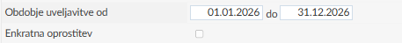

Primer enkratne oprostitve:
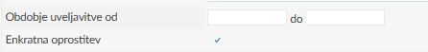

Dobavitelj/Uvoz – Selitev
Vnese se podatke o dobavitelju oz. uvozu ali selitvi.
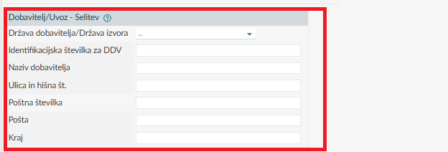
V polju »država dobavitelja/izvora« se iz spustnega seznama izbere državo, v kateri bo opravljen nakup (Slovenija) ali drugo državo članico iz katere bo pridobljeno blago oziroma tretjo državo, iz katere se v Slovenijo uvaža blago oz. se ga uvaža kot selitveno blago.

V polju »identifikacijska številka za DDV« se za primere uveljavljanja neposredne oprostitve pri nabavi v Sloveniji vnese identifikacijsko številko za DDV dobavitelja, ostali podatki (naziv dobavitelja, ulica in hišna številka, pošta in kraj) se v primeru navajanja pravilne davčne številke dobavitelja predizpolnijo na podlagi podatkov iz Registra davčnih zavezancev (RDZ).

V primeru uveljavljanja neposredne oprostitve za pridobitev prevoznega sredstva se vnesejo podatki v polja: »identifikacijska številka za DDV« skupaj s predpono države (npr. ATU12345678), »naziv dobavitelja«, »ulica in hišna številka«, »pošta« in »kraj« – vsi podatki so obvezni.

V primeru uveljavljanja neposredne oprostitve za uvoz blaga se vnesejo podatki v polja: »naziv dobavitelja«, »ulica in hišna številka«, »pošta« in »kraj«.

V primeru uveljavljanja neposredne oprostitve za uvoz-selitev se v polju »država dobavitelja/država izvora« iz spustnega seznama izbere le država, iz katere se opravi selitev. Ostali podatki v tem sklopu niso obvezni.

Vrste neposrednih oprostitev
- Prevozno sredstvo (enkratna oprostitev)
V primeru nakupa, pridobitve ali uvoza prevoznega sredstva z oprostitvijo plačila davka se vpišejo podatki o prevoznem sredstvu, in sicer tako za osebne kot tudi za službene potrebe.
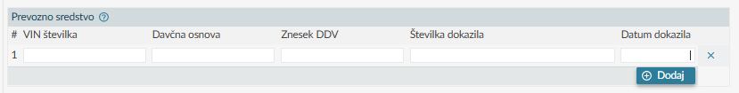
Vnese se podatke o VIN številki prevoznega sredstva, davčni osnovi, znesku DDV, številki dokazila (npr. predračun, pogodba) in datumu dokazila – vsi podatki so obvezni v primeru nakupa prevoznega sredstva v Sloveniji in se prepišejo iz priloženih dokazil.

V primeru nakupa prevoznega sredstva v drugi državi članici ali v tretji državi in posledično uvoza v Slovenijo ali v primeru uvoza prevoznega sredstva pri selitvi, vnos podatkov o davčni osnovi in znesku DDV ni obvezen.

Datum dokazila ne sme biti starejši od 30 dni od dneva izdaje predračuna ali ponudbe, razen če gre za prevozni dokument/tovorni list in seznam selitvenih predmetov. Dokazilo je obvezno in se priloži zahtevku kot priloga (npr. predračun, pogodba, prevozni dokument/tovorni list, seznam selitvenih predmetov).

- Pogonsko gorivo (obdobna oprostitev)

Sklop se izpolnjuje, kadar želi upravičenec uveljavljati neposredno oprostitev plačila davka pri nakupu pogonskega goriva tako za osebne kot tudi za službene potrebe.

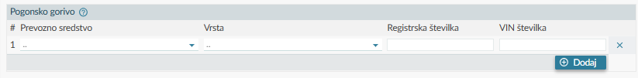

V polju »prevozno sredstvo« se iz spustnega seznama izbere, ali se uveljavlja oprostitev za prvo ali naslednje prevozno sredstvo, kar je vezano na količinske omejitve za pogonsko gorivo, ki so upravičencu priznane v osnovnem potrdilu, ki ga izda Diplomatski protokol Ministrstva za zunanje in evropske zadeve.

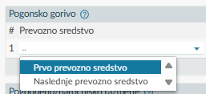
V polju »vrsta« se iz spustnega seznama izbere vrsta goriva za prevozno sredstvo, za katerega se uveljavlja oprostitev za pogonsko gorivo.
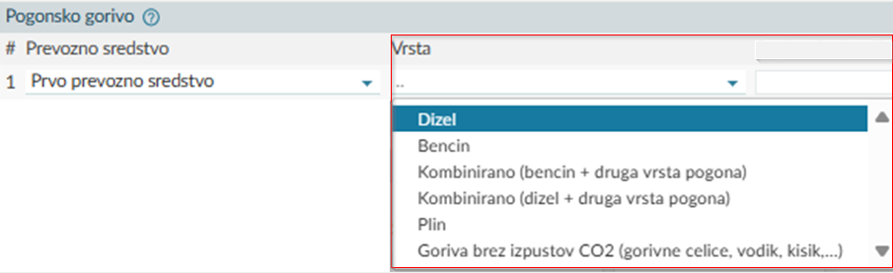

V polje »registrska številka« se vnese registrsko oznako prevoznega sredstva, za katerega se uveljavlja neposredna oprostitev za pogonsko gorivo. V polje »VIN številka« se vnese VIN številka prevoznega sredstva, za katerega se uveljavlja oprostitev za pogonsko gorivo.

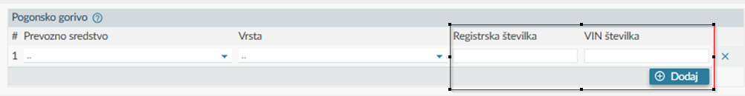

S klikom na gumb »Dodaj« se lahko doda več vozil, za katera se želi pri istem dobavitelju uveljavljati neposredno oprostitev za pogonsko gorivo. Dokazilo/a je oz. so obvezno/a in se priloži/jo zahtevku kot priloga (prometno/a dovoljenje/a, pogodba, ki se glasi na upravičenca).
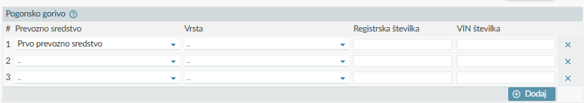

- Pogodbeno/naročniško razmerje (obdobna oprostitev)

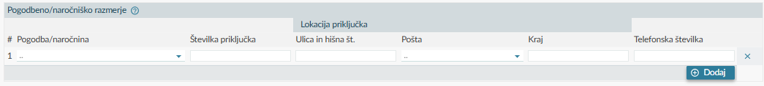

V primeru uveljavitve oprostitve plačila davka pri pogodbenem oziroma naročniškem razmerju za priključke, ki so vezani na poslovni oziroma stanovanjski prostor upravičenca oziroma za najem poslovnih in stanovanjskih prostorov (za osebne ali službene potrebe), se v sklopu »pogodbeno naročniško razmerje« v polju »pogodba/naročnina« iz spustnega seznama izbere pogodbeno razmerje, za katerega se želi uveljavljati neposredno oprostitev (pogodba/naročnina se mora glasiti na upravičenca).

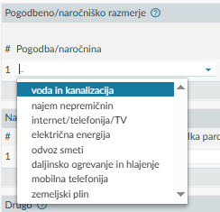
V polje »številka priključka« se vnese številko priključka za razmerje, za katerega se želi uveljavljati neposredno oprostitev oz. številka najemne pogodbe.

V polje »ulica in hišna številka ter kraj« se vnese naslov in hišno številko ter kraj nepremičnine, ki jo ima upravičenec v najemu ali v lasti in v kateri so priključki, za katere se uveljavlja neposredna oprostitev.

V polje »telefonska številka« se vnese mobilna/e telefonsko/e številka/e, za katero/e se uveljavlja neposredna oprostitev. V tem primeru podatki o naslovu, hišni številki in kraju niso obvezni. V to polje se vnaša/jo tudi stacionarna/e telefonska/e številka/e, kjer se vpiše tudi podatek o naslovu, hišni številki in kraju. Telefonske številke se ločuje z podpičjem.

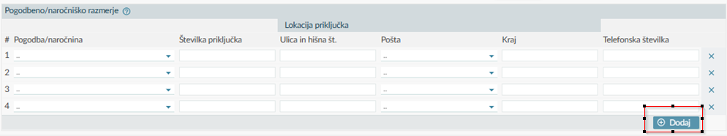
S klikom na gumb »Dodaj« se lahko doda več pogodbenih/naročniških razmerij, ki se nanašajo na isti naslov upravičenca, za katera se pri istem dobavitelju uveljavlja neposredno oprostitev.

Zahtevku se priloži dokazila (najemna pogodba oz. dokazilo o lastništvu nepremičnine le ob prvi sklenitvi najemne pogodbe ali pogodbe o nakupu in ob vseh spremembah, pogodba, sklenjena z dobaviteljem le ob prvi sklenitvi, kopija plačilnega dokumenta, ki se glasi na upravičenca).

- Alkohol in tobačni izdelki (enkratna oprostitev)

Sklop izpolnjujejo veleposlaništva in konzulati v primeru uvoza alkohola in tobačnih izdelkov za službene potrebe ali mednarodne organizacije, agencije, organi in predstavništva Evropske unije v Sloveniji, kadar tako določajo mednarodne pogodbe, v primeru uvoza alkohola in tobačnih izdelkov ali nakupa le teh v Sloveniji za službene potrebe.

V polju »kategorija/vrsta trošarinskega izdelka« se v spustnem seznamu izbere, ali se uveljavlja oprostitev za alkohol ali tobačne izdelke.
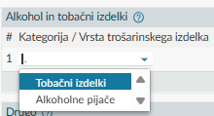
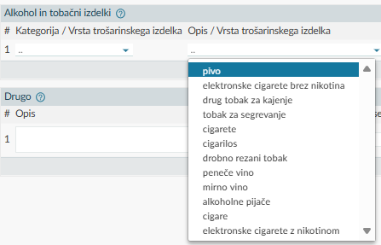
Glede na izbiro v predhodnem polju se v polju »opis/vrsta trošarinskega izdelka« v spustnem seznamu izbere med naslednjimi opcijami: mirno vino in peneče vino, pivo, alkoholne pijače, cigarilosi, cigare, cigarete, drobno rezani tobak, drug tobak za kajenje, tobak za segrevanje, elektronske cigarete z nikotinom in brez nikotina.

V polju »količina« se vnese količina (za alkohol v litrih in za tobačne izdelke v kosih, gramih in mililitrih), polje »enota« se predizpolni glede na vpis v polju »opis/vrsta trošarinskega izdelka«.
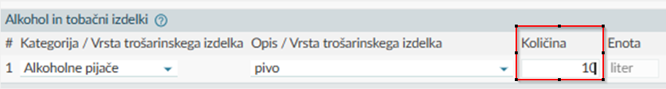

V polje »davčna osnova« se vpiše podatek o davčni osnovi, v polje »znesek DDV« pa znesek DDV, ki sta razvidna iz dokazila.

V polje »številka dokazila« se vpiše številka dokazila, v polje »datum dokazila« pa datum dokazila, ki ne sme biti starejši od 30 dni od dneva izdaje predračuna ali ponudbe, razen za priloge v primeru uvoza. Dokazilo je obvezno in se priloži zahtevku kot priloga (npr. pri nabavi v Sloveniji: predračun, pri uvozu: račun, prevozni dokument/tovorni list).

S klikom na gumb »Dodaj« se lahko dodaja več kategorij/vrst trošarinskega izdelka, kupljenega pri istem dobavitelju.
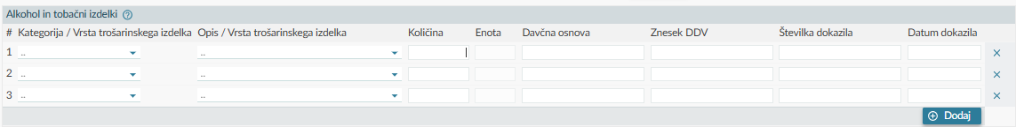

- Nakup nepremičnine (enkratna oprostitev)

Sklop se izpolnjuje pri nakupu nepremičnine (stavba, zemljišča) za službene potrebe, priznane v osnovnem potrdilu.

V polju »katastrska občina« se iz spustnega seznama izbere številka katastrske občine.
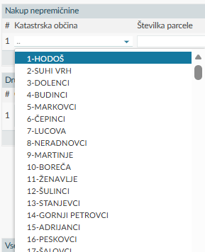

V polje »številka parcele« se vpiše številka parcele.

V polji »številka stavbe« in »številka dela stavbe« se vpiše podatek, kadar gre za nakup stavbe ali za nakup dela stavbe.

V polje »davčna osnova« se vpiše podatek o davčni osnovi, v polje »znesek DDV« pa znesek DDV, razviden iz dokazila.

V polje »številka dokazila« se vpiše številka dokazila, v polje »datum dokazila« pa datum dokazila, ki ne sme biti starejši od 30 dni od dneva izdaje predračuna ali ponudbe. Dokazilo je obvezno in se priloži zahtevku kot priloga (npr. pogodba, predračun, soglasje Diplomatskega protokola Ministrstva za zunanje in evropske zadeve o izpolnjenem pogoju vzajemnosti).

S klikom na gumb »Dodaj« se lahko doda več nepremičnin, ki so predmet nakupa pri istem dobavitelju in se za nakupe želi uveljavljati neposredno oprostitev plačila davka.

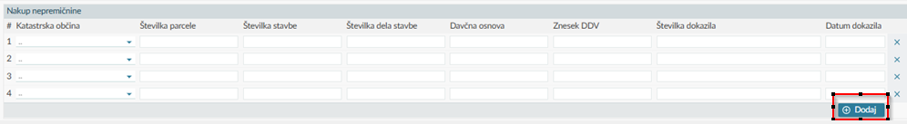
- Drugo

Primarno se izpolni v primeru uvoza pri selitvi za osebne in službene potrebe, razen za prevozna sredstva, ki se vnašajo v sklop prevozna sredstva.

Izpolnjuje se tudi v primeru uvoza blaga za službene potrebe ter za osebne potrebe za člane diplomatskega osebja agencij, organov ali predstavništev Evropske unije in mednarodnih organizacij, če tako določajo mednarodne pogodbe in sporazumi Evropske unije.

Izpolnjuje se tudi pri nabavah v Sloveniji za službene potrebe (nabave večjih vrednosti, ki so povezane z investicijami v nepremičnine) ter za osebne potrebe članov diplomatskega osebja agencij in mednarodnih organizacij, ter organov ali predstavništev Evropske unije, če tako določajo mednarodne pogodbe, protokoli in sporazumi Evropske unije.

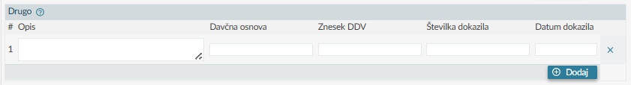
V polje »opis« se vnese vrsta blaga oz. storitev, za katero se uveljavlja neposredna oprostitev.

V polje »davčna osnova« se vpiše podatek o davčni osnovi, v polje »znesek DDV« pa znesek DDV, ki sta razvidna iz dokazila. V primeru uvoza selitvenih predmetov podatka nista obvezna.

V polje »številka dokazila« se vpiše številka dokazila, v polje »datum dokazila« pa datum dokazila, ki ne sme biti starejši od 30 dni od dneva izdaje predračuna ali ponudbe, razen za priloge v primeru uvoza pri selitvi in uvoza. Dokazilo je obvezno in se priloži zahtevku kot priloga (npr. pri nabavi v Sloveniji: predračun, pri uvozu: račun, prevozni dokument/tovorni list).

S klikom na gumb »Dodaj« se lahko dodaja blago oz. storitve, za katero se pri istem dobavitelju uveljavlja neposredna oprostitev.
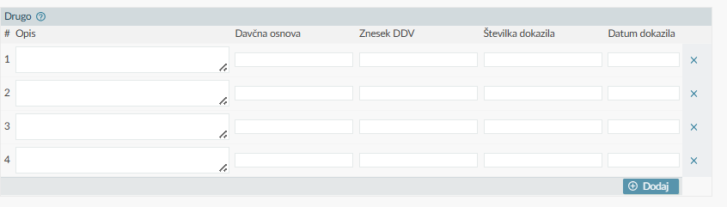

Priloge
Obrazec ima na koncu del, ki je namenjen dodajanju prilog. Pred oddajo se elektronskemu obrazcu obvezno priloži priloge (obvezna dokazila).

V obrazec se prenese predpripravljene in predhodno na lokalni računalnik oz. drug zunanji medij shranjene priloge, in sicer s klikom na gumb »Izberi datoteko«.
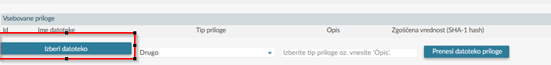

Datoteka za predložitev se izbere s klikom na gumb »Odpri«.

Vnese se podatke v polje »Opis« in klikne na »Prenesi datoteko priloge«.

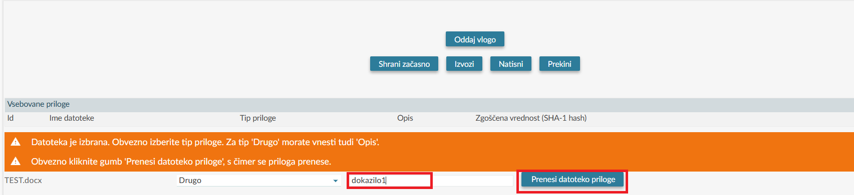
Priloga je dodana.

Dodano prilogo se lahko izbriše s klikom na »X«, novo prilogo se doda s klikom »Izberi datoteko«.
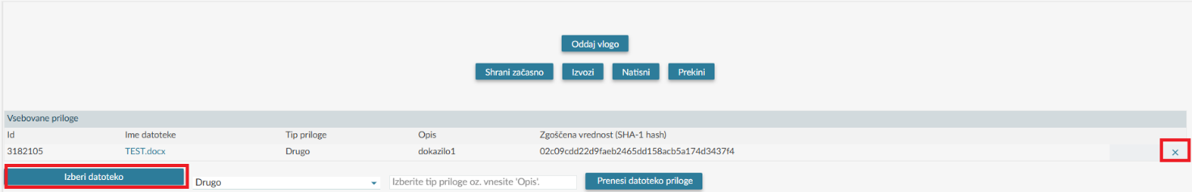
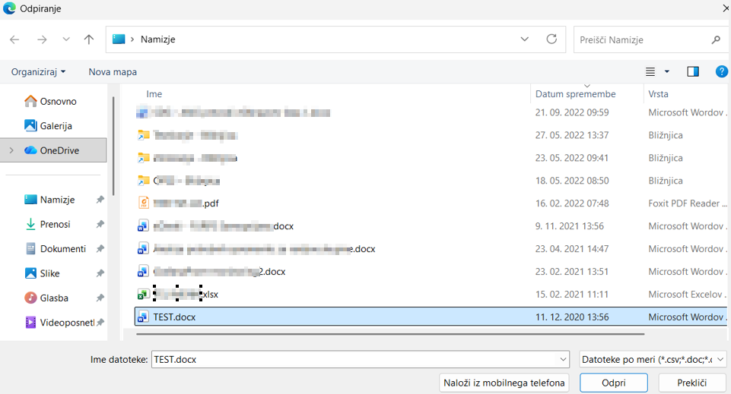

Brisanje vrstic na obrazcu
V primeru odstranitve izpolnjenih vrstic pri posameznem razdelku se uporabi gumb 'X' na koncu vrstice.

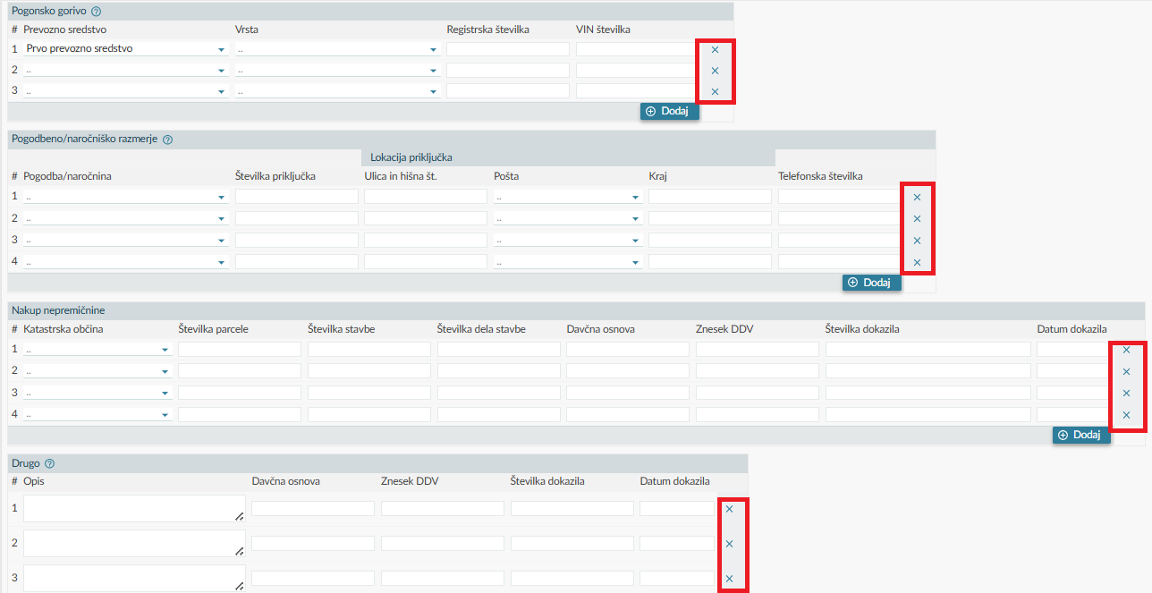
Z uporabo gumba Shrani začasno« se sproži preverjanje podatkov, brez, da bi prišlo do oddaje oz. poizkusa oddaje. Podatki ostanejo shranjeni in jih naknadno lahko urejaš in popravljaš ter na koncu dejansko oddaš obrazec.

Oddaja obrazca
Po končanem vnosu podatkov se klikne na gumb »Oddaj vlogo«.

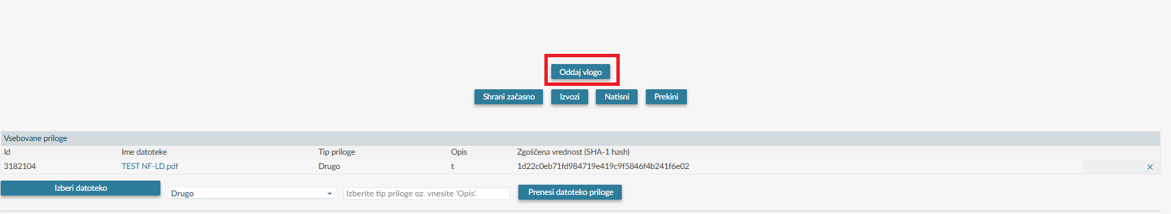
Prikaže se vsebina vnesenih podatkov (za pregled).

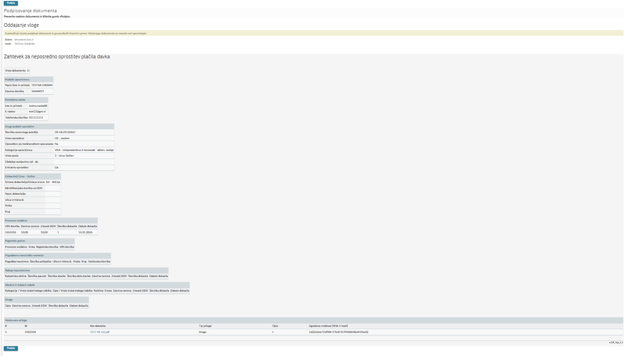
Če so prikazani podatki pravilni, se s klikom na gumb 'Podpis' zahtevek odda. Če so prikazani podatki nepravilni (nad zahtevkom se izpišejo kritične vsebinske napake), se zahtevka ne more vložiti (oddati), dokler se na zahtevku podatki ne popravijo (odpravijo kritične vsebinske napake).
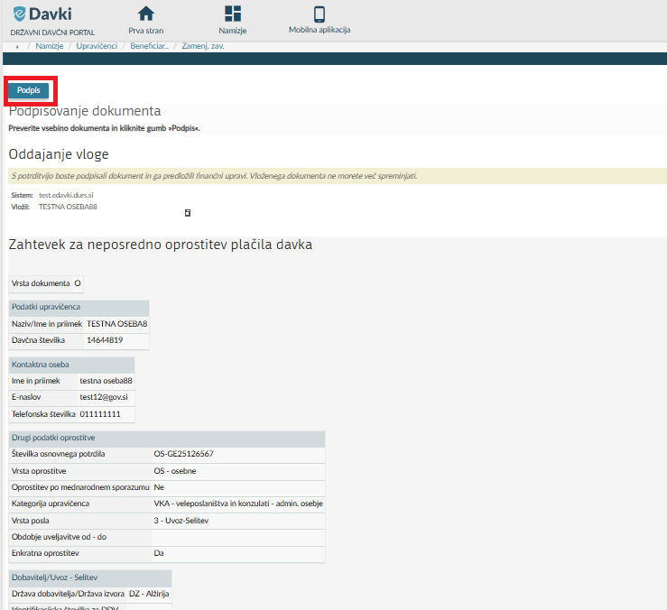

Po uspešni oddaji se na zaslonu prikaže obvestilo »Dokument ste uspešno vložili.«.

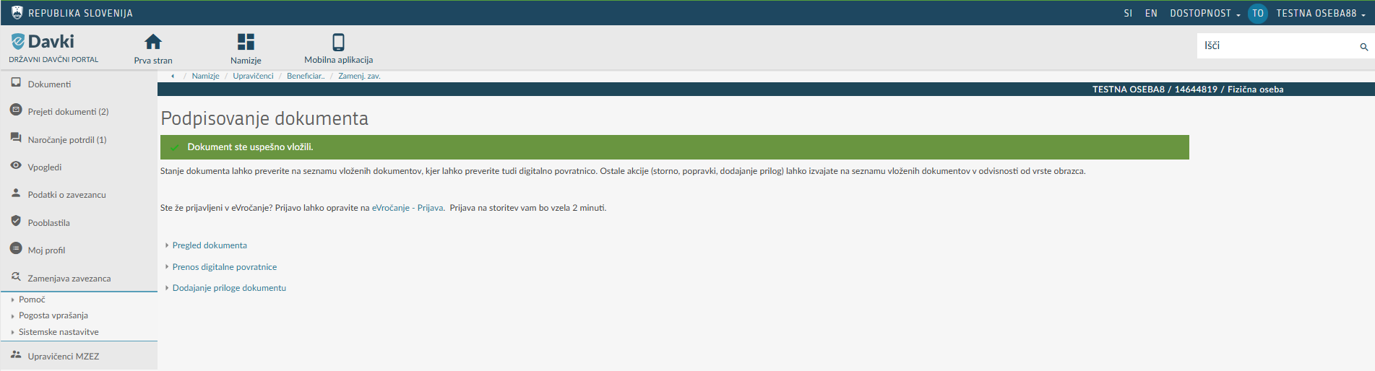
S klikom na povezavo »Pregled dokumenta« se odpre stran pregled dokumenta (Natisni, Izvozi, Storniraj, dodaj prilogo in Popravek).
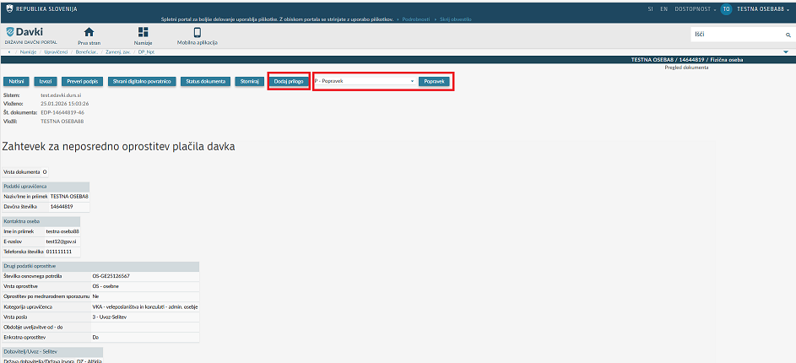
S klikom na gumb »Natisni« sistem kreira PDF dokument, ki ga je mogoče shraniti na lokalni računalnik oziroma natisniti na lokalnem tiskalniku.

Popravki
Oddane dokumente na statusu »Vložen« ali »V obdelavi« se lahko popravi. Popravek dokument se lahko odda do izdaje neposrednega potrdila. V levem meniju v razdelku »Dokumenti Vloženi dokumenti« se poišče oddan dokument, ki je v ustreznem statusu.

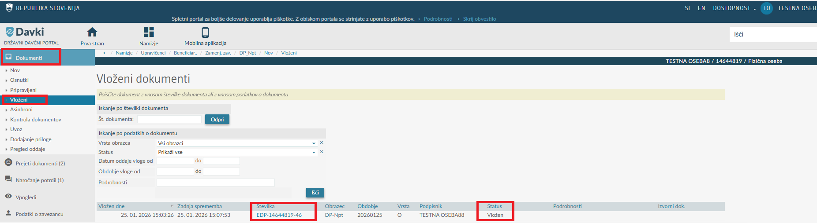
S klikom na številko dokumenta navedeno v polju »EDP-ID« se odpre oddan dokument. S klikom na gumb »Popravek« se omogoči popravljanje zadnjega oddanega dokumenta in odpre možnost popravljanja in urejanja dokumenta.
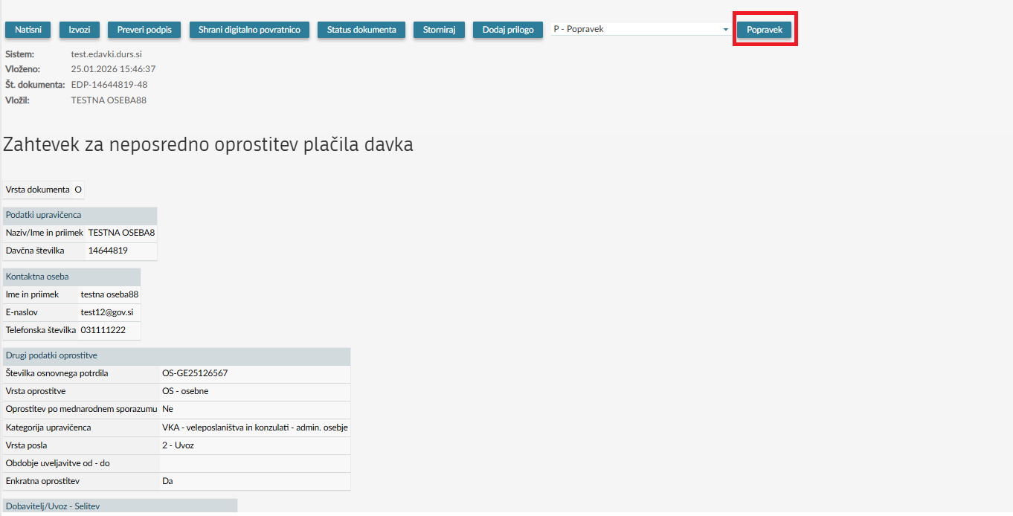

Odpre se obrazec s predizpolnjenimi podatki iz zadnjega oddanega zahtevka, ki se lahko poljubno urejajo in spreminjajo.

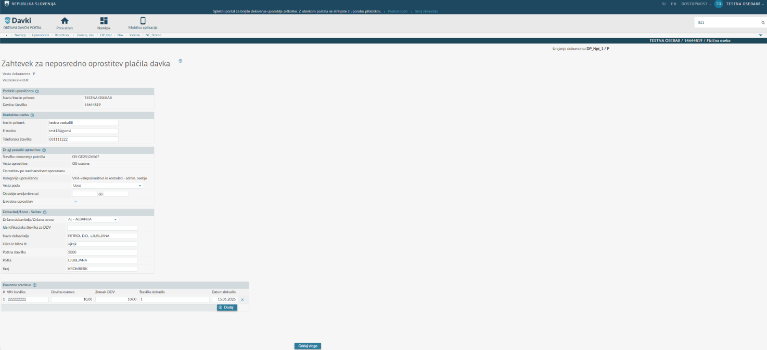
Po končanem urejanju podatkov se klikne na »Oddaj vlogo«.
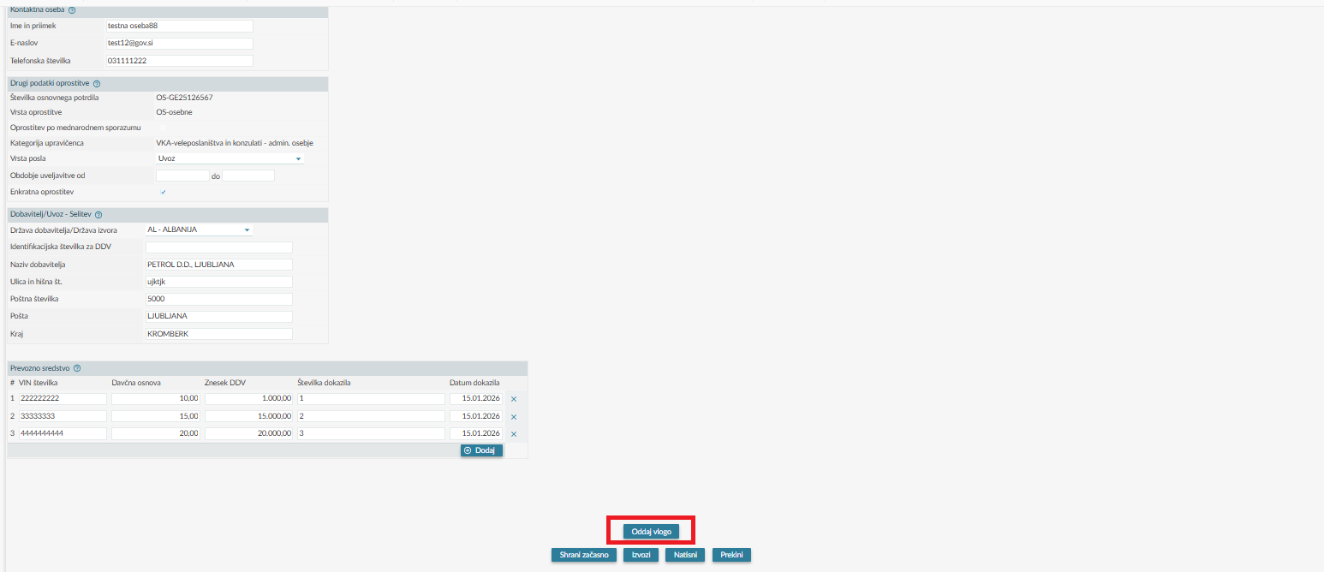

Ponovno se prikaže vsebina vnesenih podatkov (za pregled). Če so naknadno vneseni podatki pravilni - ustrezni, se s klikom na gumb 'Podpis' zahtevek odda. Če so prikazani podatki nepravilni (nad zahtevkov se izpišejo kritične vsebinske napake), se zahtevka ne more vložiti (oddati), dokler se na zahtevku podatki ne popravijo (odpravijo kritične vsebinske napake).
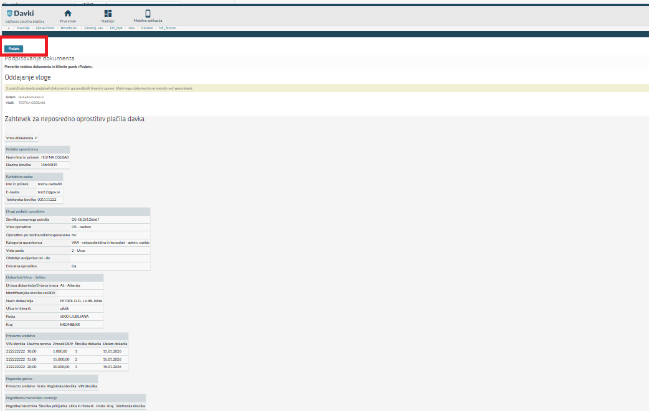

V primeru uspešne oddaje popravka se na zaslonu prikaže obvestilo »Dokument ste uspešno vložili«.
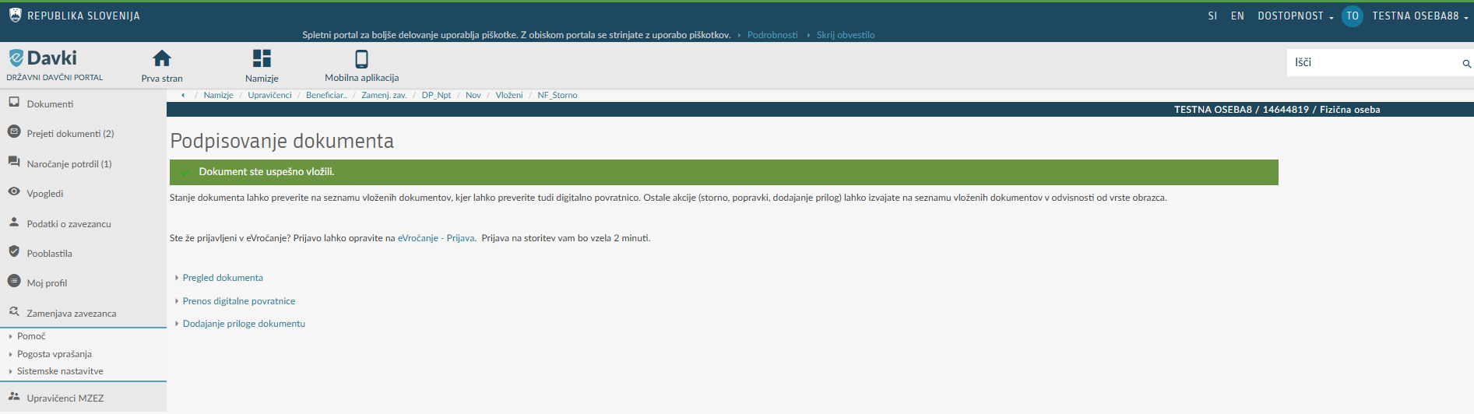

Storno (umik vloge)
Oddane dokumente na statusu »Vložen« ali »V obdelavi« se lahko stornira – umik vloge. Storno dokument se lahko odda do izdaje neposrednega potrdila. V levem meniju v razdelku »Dokumenti Vloženi dokumenti« se poišče oddan dokument, ki je v ustreznem statusu.

S klikom na številko dokumenta, navedeno v polju »EDP-ID«, se odpre pregled dokumenta. S klikom na gumb »Storno« se začne vnos podatkov, potrebnih za storno dokumenta – umik vloge.

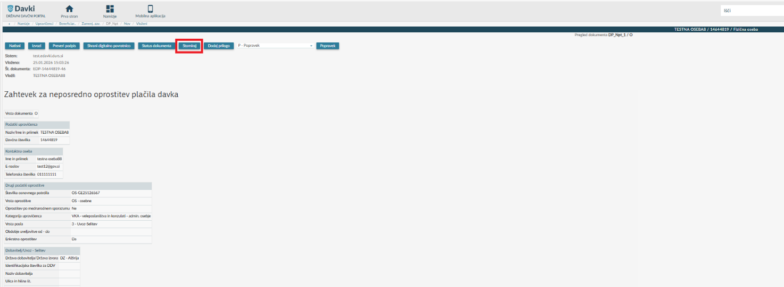
Izbere se »Razlog za stornacijo« in po potrebi vnese pojasnilo v polje »Dodatna obrazložitev«.

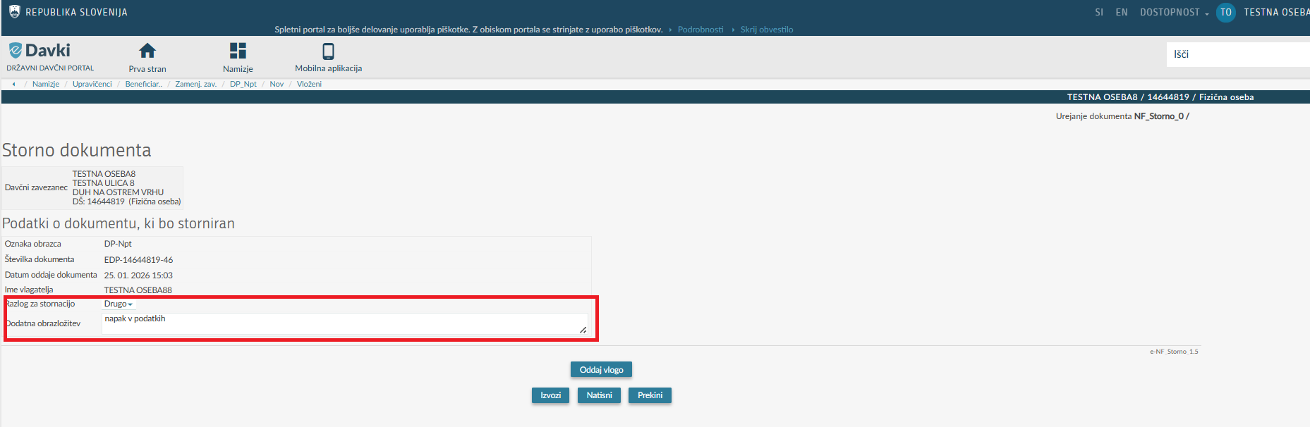
Nato se klikne na gumb »Oddaj vlogo«.

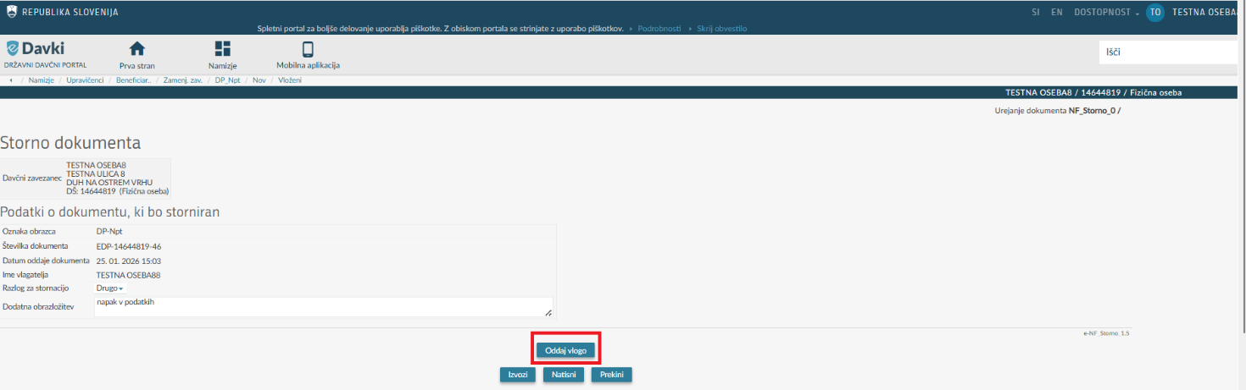

Za uspešno oddajo storno dokumenta se ta obvezno podpiše. Uporabniku se še enkrat prikaže vsebina vnesenih podatkov. Če so naknadno vneseni podatki pravilni - ustrezni, se s klikom na gumb 'Podpis' zahtevek odda.

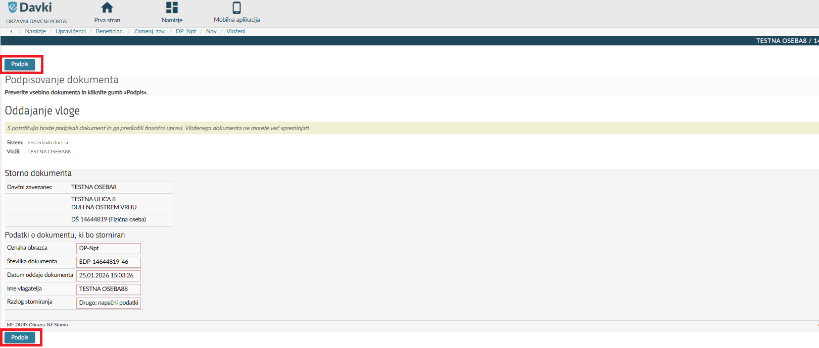
V primeru uspešne stornacije se na zaslonu prikaže obvestilo »Dokument ste uspešno vložili«.

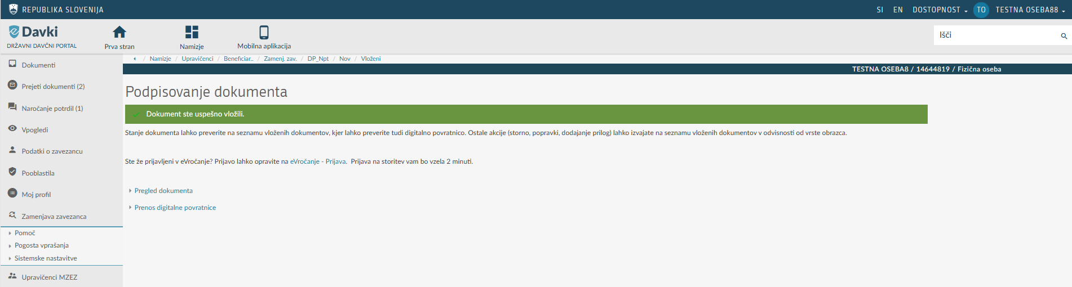

Prejeti dokumenti
Davčni organ oddan zahtevek obdela (odloči o zahtevku v okviru upravnega postopka) in izda ustrezen izhodni dokument (npr. neposredno potrdilo, odločbo o zavrnitvi zahtevka, sklep o zavrženju zahtevka, sklep o ustavitvi postopka). Izhodni dokument davčni organ odloži na eDavke, upravičenec pa ta dokument lahko vidi v razdelku »Prejeti dokumenti«.

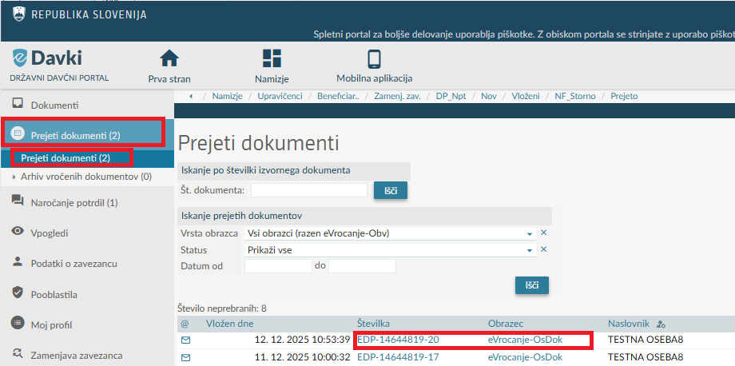
O odloženem dokumentu na portal eDavke je upravičencu in njegovemu morebitnemu pooblaščencu za vročanje poslano obvestilo tudi na E-naslov, ki je naveden na zadnji oddani vlogi s področja »Upravičenci MZEZ« (Zahtevek za izdajo osnovnega potrdila, neposrednega potrdila ali vračila davkov). Za pregled dokumenta je treba najprej podpisati elektronsko vročilnico, šele potem je možen vpogled v samo vsebino elektronsko prejetega dokumenta.

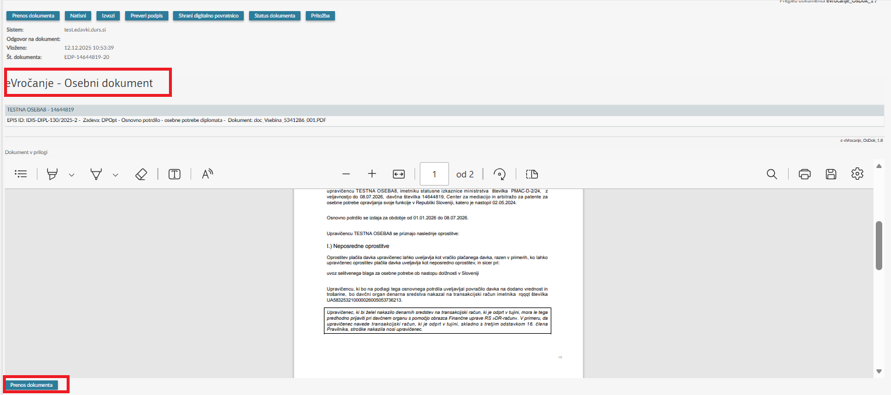

Prejeti dokument se lahko shrani na lokalni računalnik ali natisne.

